Hnojenie organickými a priemyselnými hnojivami, stroj na hnojenie

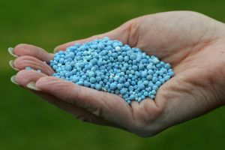
Potreba rastlín na živiny závisí od intenzity potreby živín počas vegetácie a zmien pomerov prijatých živín.
Uhlík prijímajú rastliny zo vzduchu ako CO2 spolu s vodou prijatou koreňmi rastlín za účasti chlorofylu a slnečnej energie na tvorbu organických látok pri fotosyntéze.
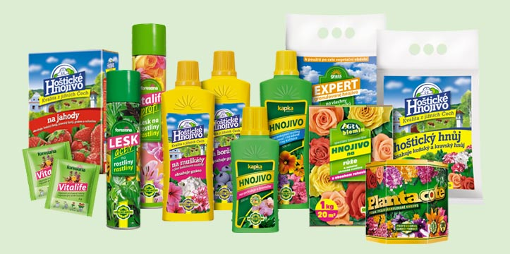
Hnojivá sú látky, ktoré sú buď zdrojom živín pre rastliny, alebo umožňujú zlepšiť výživu rastlín
Hnojivá sa delia: A: podľa účinnosti:-priame a nepriame,
B: podľa pôvodu -priemyselné a organické,
C: podľa vonkajšieho vzhľadu -tuhé a kvapalné.
Hnojivá priemyselné- sú výrobky chemického, banského, stavebného a hutného priemyslu. Majú väčší obsah živín.
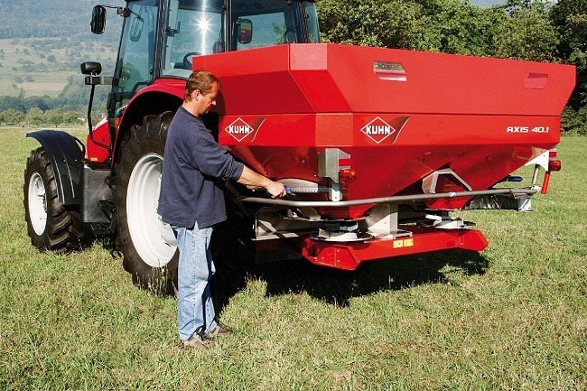
Jednozložkové- obsahujú jednu hlavnú živinu, môžu ďalej obsahovať aj sprievodné ióny alebo mikroelementy.
Delia sa na: dusikaté, draselné, vápenaté a horečnaté.
rozhadzovače priemyselných hnojív

Kontrolná otázka:
Ako sa rozdeľujú hnojivá? ( 3 spôsoby)

